
CÔNG TY CỔ PHẦN TEX-GIANG
Lô BII-8, Đường D3, KCN Tân Hương, xã Châu Thành, tỉnh Đồng Tháp
BÁO CÁO WEBSITE ĐANG CHẠY · 04/11/2026
website-tuyendung
.vercel.app
Kiểm tra bản đang chạy thật trên Internet: 22 ảnh chụp từng trang ở khổ máy tính và điện thoại, kết quả kiểm tra tải trang, lỗi giao diện và các điểm cần sửa trước khi bàn giao.
22  ảnh chụp từ bản đang chạy | 19  trang đã đi qua (12 public, 7 quản trị) | 1  lỗi logic cần sửa

Địa chỉ kiểm tra: https://website-tuyendung.vercel.app | Thời điểm chụp: 04/11/2026, trình duyệt Chrome
Khổ chụp: 1440×1000 và 390×844 | Cách chụp: mở trang thật, cuộn lên đầu, chờ tải xong mới chụp
Ảnh chụp trong báo cáo là ảnh thật của bản deploy, không phải bản dựng nội bộ.

Ⅰ Kết quả kiểm tra tổng quan
Đi qua toàn bộ trang public và trang quản trị của bản đang chạy.
✓ Tất cả trang trả về HTTP 200 — không có trang lỗi 404, không có tài nguyên tải hỏng.
✓ Không có lỗi JavaScript trên bất kỳ trang nào khi mở và cuộn.
✓ Không tràn ngang: 1440 px và 390 px đều vừa khung; ảnh mobile là một cột.
✓ Hộp thoại ứng tuyển hoạt động trên trang chi tiết công việc: mở được, có form và nút gửi.
✓ Tải trang nhanh: 300–500 ms cho HTML, ảnh đã nén WebP.
Một lỗi logic: trang chi tiết tin tức bỏ qua tham số ?id — mọi bài viết đều mở ra cùng một bài “Ngày hội việc làm Châu Thành 2026”.
Bảng kiểm tra theo trang
# | Đường dẫn | Trang | HTTP | Kết quả
1 | / | Trang chủ | 200 | Đạt
2 | /jobs.html | Danh sách việc làm | 200 | Đạt
3 | /job-detail.html?id=TG-02 | Chi tiết công việc | 200 | Đạt
4 | /ung-tuyen.html | Trang nộp hồ sơ | 200 | Đạt (bản cũ)
5 | /apply.html | Nộp hồ sơ nhanh | 200 | Đạt
6 | /about.html | Về chúng tôi | 200 | Đạt
7 | /why-tex-giang.html | Tại sao chọn | 200 | Đạt
8 | /news.html | Tin tức | 200 | Đạt
9 | /news-detail.html?id=… | Chi tiết tin | 200 | Lỗi: không đổi bài
10 | /contact.html | Liên hệ | 200 | Đạt
11 | /admin/* | 7 trang quản trị | 200 | Đạt (demo)

1 Trang chủ
https://website-tuyendung.vercel.app/
✓ Banner lớn, hai nút “Xem vị trí đang tuyển” và “Nộp hồ sơ trong 2 phút”.
✓ Thanh tìm kiếm theo từ khoá và khu sản xuất; thẻ việc làm nổi bật bên dưới.
✓ Dải thông báo “Thưởng nóng 2.000.000đ” có nút đóng; nút Zalo nổi góc phải.
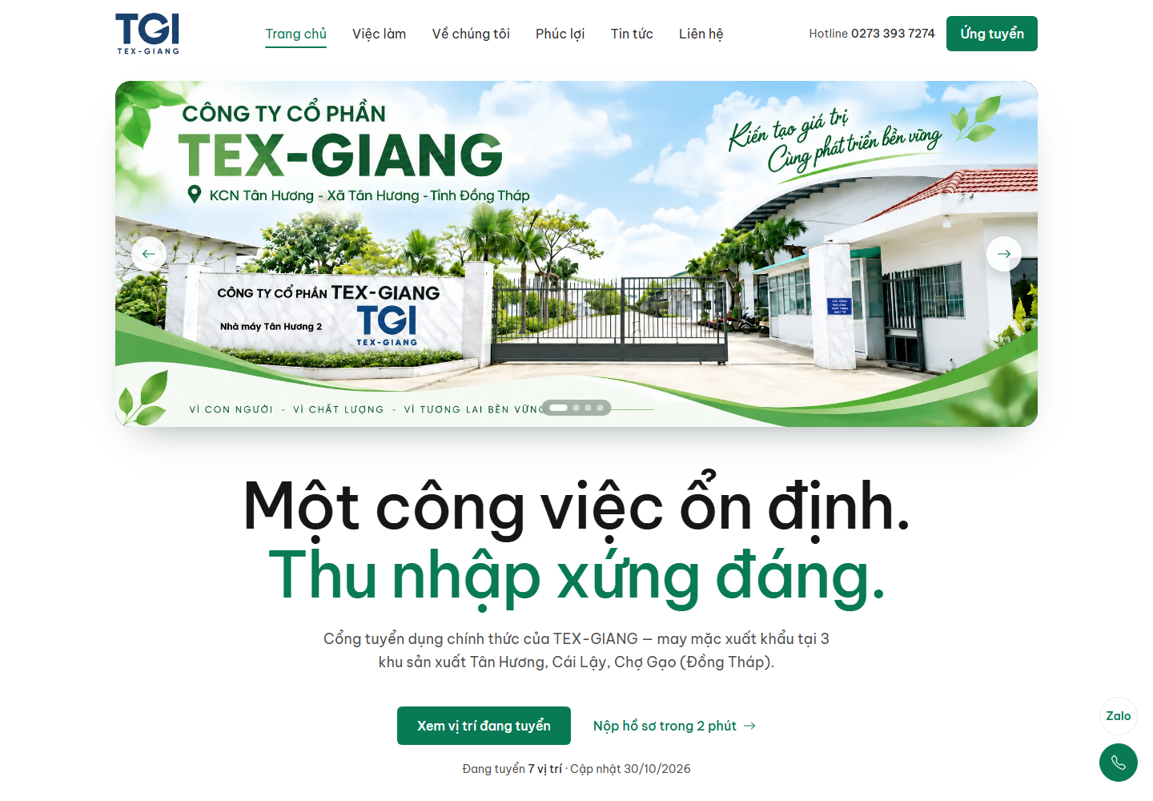
Trang chủ ở khổ 1440 px.

2 Danh sách việc làm
https://website-tuyendung.vercel.app/jobs.html
✓ 6 tin đang hiển thị, có bộ lọc khu sản xuất và sắp xếp theo ngày đăng.
✓ Mỗi tin có chức danh, khu làm việc, hạn nộp, mã tin và dải thu nhập.
✓ Nút ứng tuyển ngay trên từng tin và link “Xem chi tiết” sang trang chi tiết.
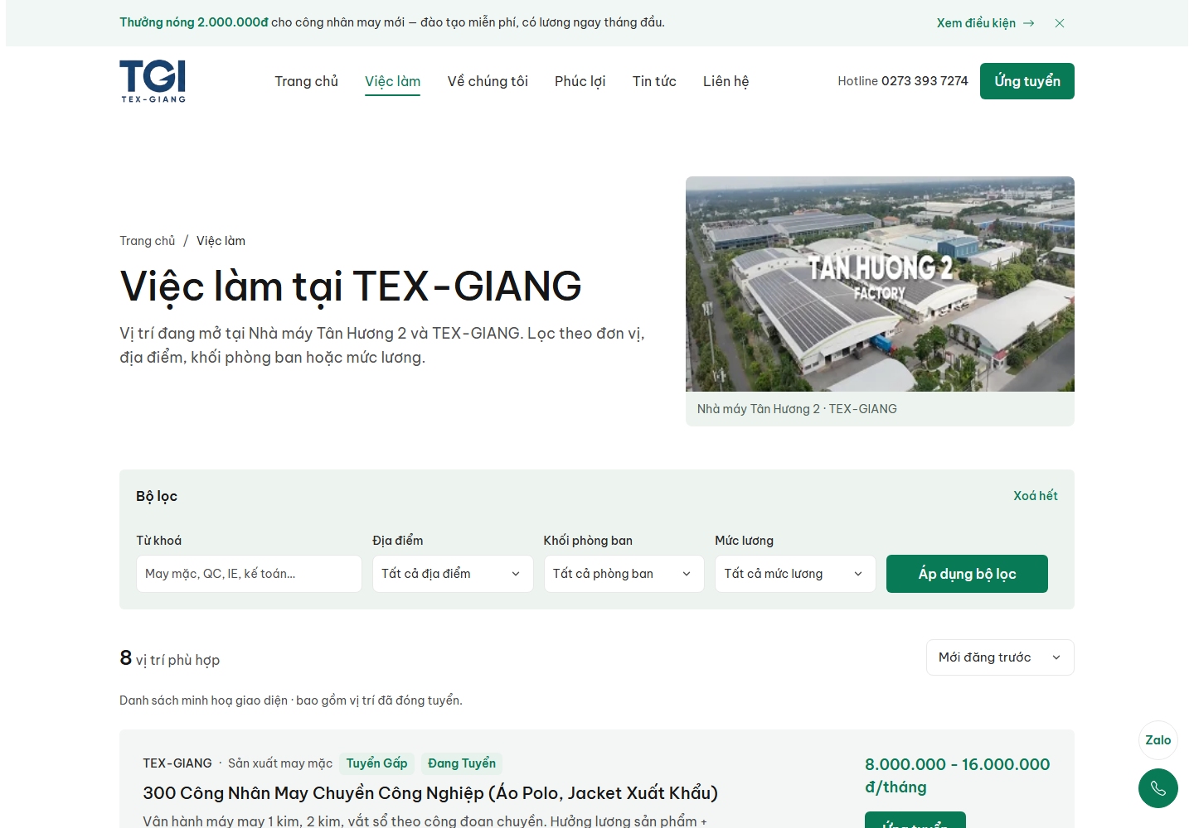
Danh sách việc làm ở khổ 1440 px.

3 Chi tiết công việc và hộp thoại ứng tuyển
https://website-tuyendung.vercel.app/job-detail.html?id=TG-02
✓ Nội dung đúng theo mã tin: TG-02 ra “Giám sát kiểm phẩm QC”, TG-01 ra “Công nhân may công nghiệp”.
✓ Khối bên phải: thu nhập, hạn nộp, nút ứng tuyển, hotline, mã QR và các kênh chia sẻ.
✓ Hộp thoại ứng tuyển mở tại chỗ khi bấm “Ứng tuyển”, không rời trang.
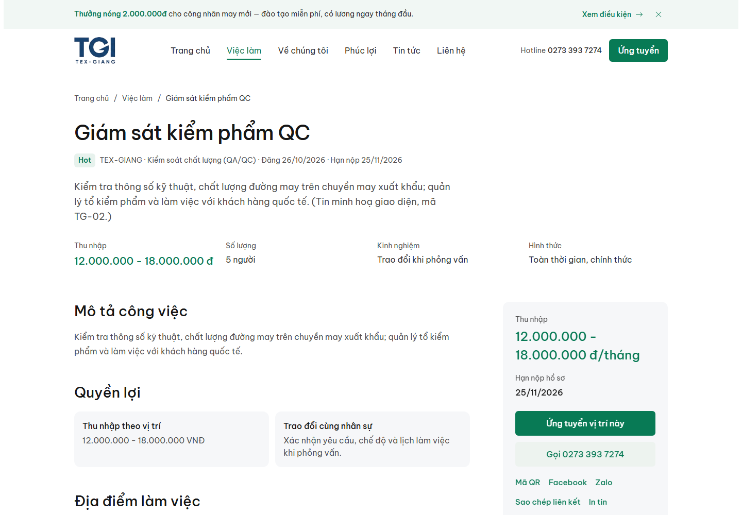
Trang chi tiết công việc TG-02.
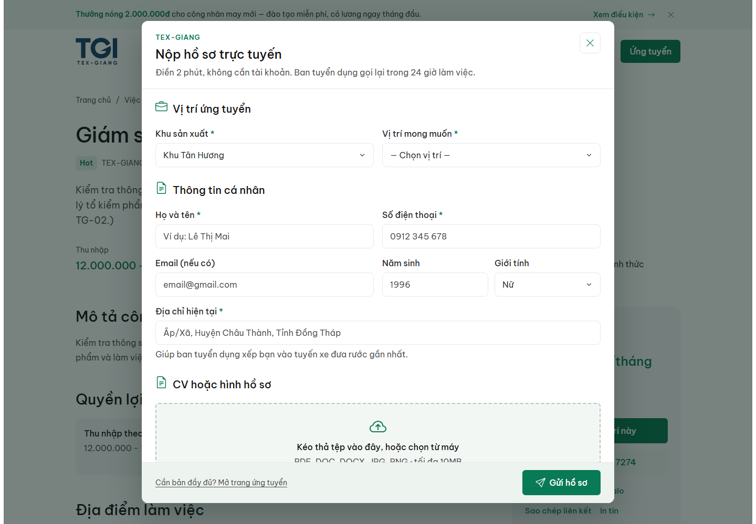
Hộp thoại ứng tuyển mở từ trang chi tiết.

4 Nộp hồ sơ trực tuyến
https://website-tuyendung.vercel.app/ung-tuyen.html
✓ Bản đang chạy dùng biểu mẫu 4 mục: họ tên, số điện thoại, vị trí, nơi muốn làm việc.
✓ Có ảnh banner, ô bắt buộc và nút gửi; trang không có header/footer.
! Bản trong kho mã nguồn mới hơn: đã mở rộng thành 11 mục và đổi tiêu đề “Đăng ký tuyển dụng” — chưa deploy.
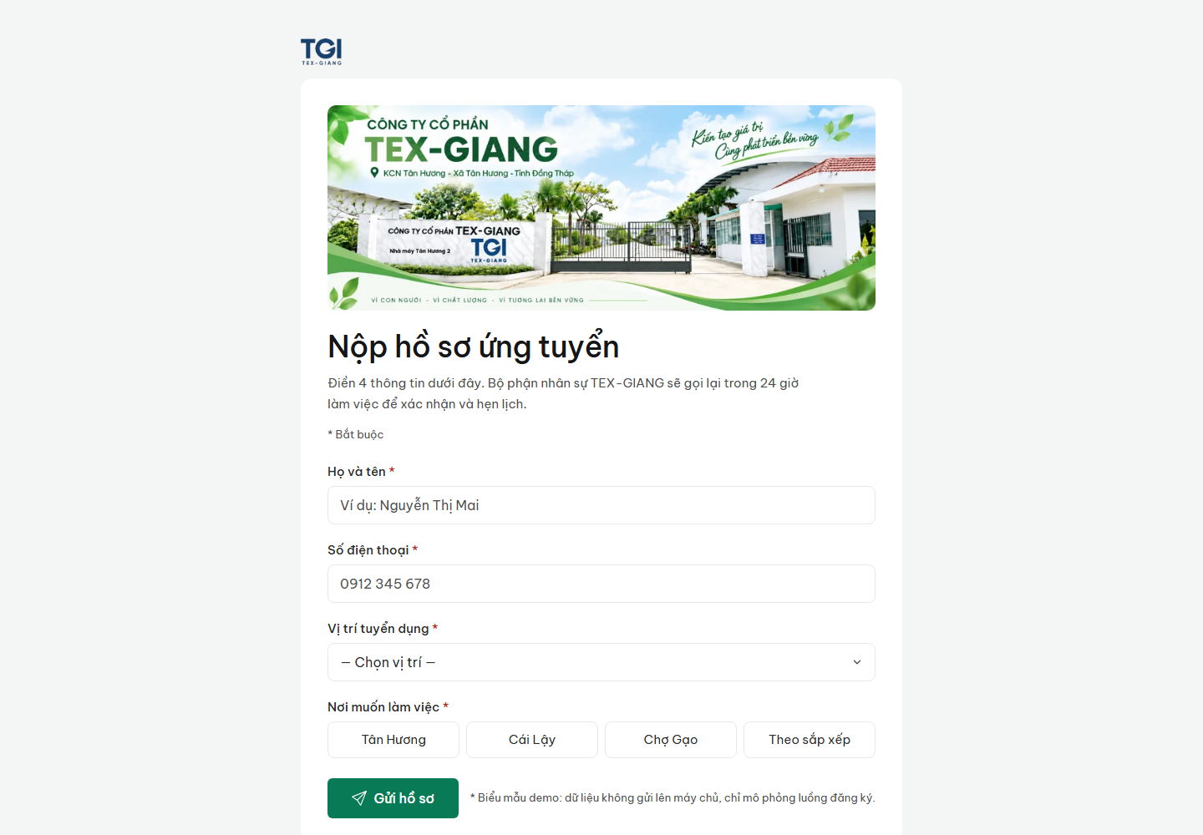
Trang nộp hồ sơ đang chạy (bản 4 mục).

5 Nộp hồ sơ nhanh (/apply.html)
https://website-tuyendung.vercel.app/apply.html
✓ Biểu mẫu đầy đủ hơn: họ tên, điện thoại, email, năm sinh, địa chỉ, vị trí, CV, điều khoản.
✓ Dùng chung với hộp thoại ứng tuyển ở các trang việc làm.
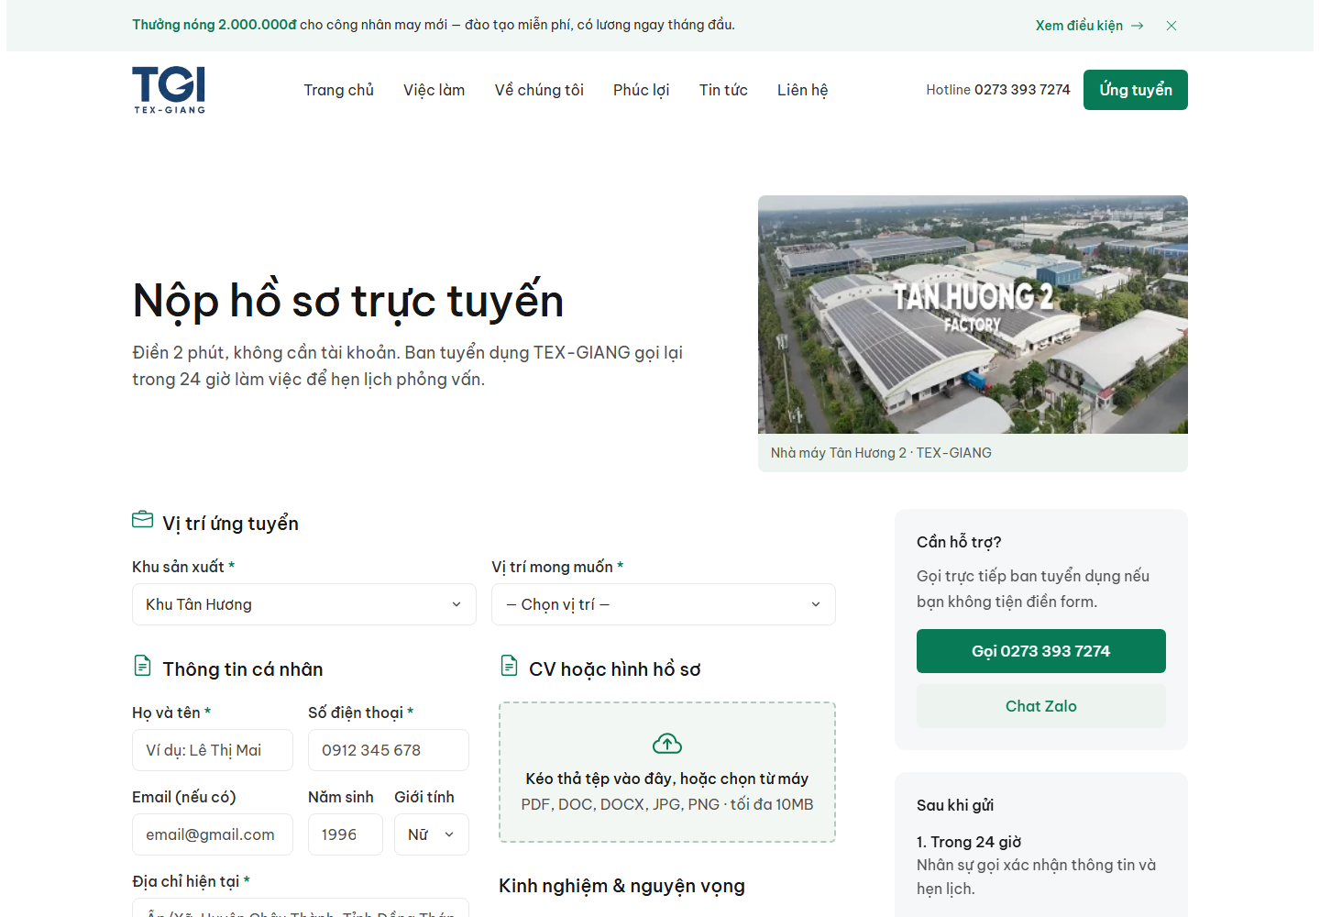
Trang /apply.html với biểu mẫu đầy đủ.

6 Về chúng tôi
https://website-tuyendung.vercel.app/about.html
✓ Tiêu đề “May xuất khẩu tại Tân Hương từ năm 2007”, số liệu quy mô và 3 khu sản xuất.
✓ Timeline phát triển dạng dọc và khối chứng nhận SA8000, ISO 9001, OEKO-TEX.
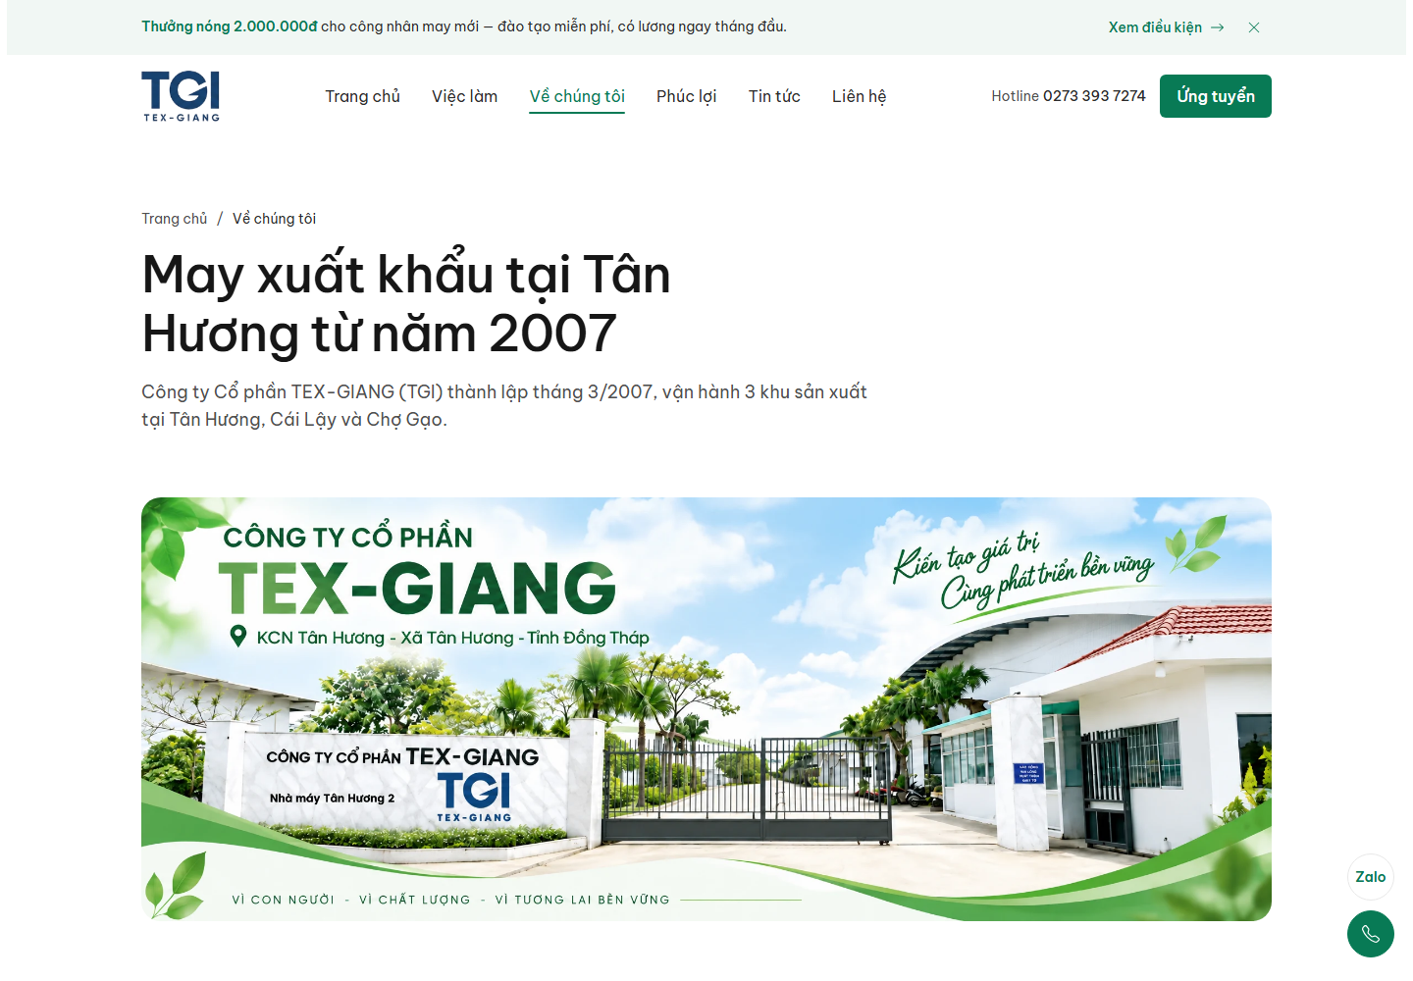
Trang giới thiệu doanh nghiệp.

7 Tại sao chọn TEX-GIANG
https://website-tuyendung.vercel.app/why-tex-giang.html
✓ Bốn nhóm tiêu chí: môi trường làm việc an toàn, thu nhập minh bạch, đào tạo nghề, xe đưa rước và cơm ca.
✓ Số liệu cụ thể thay cho khẩu hiệu: SA8000 từ 2012, thưởng tháng 13, phụ cấp nuôi con nhỏ.
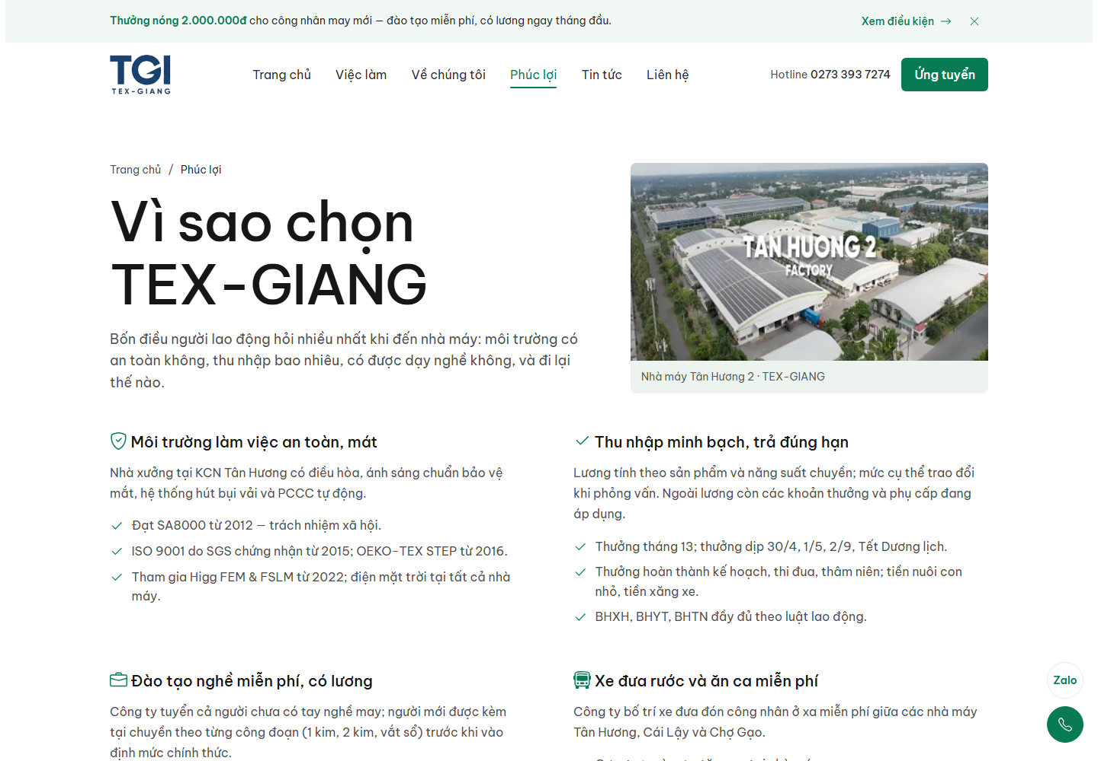
Trang phúc lợi và lý do chọn.

8 Tin tức nghề nghiệp
https://website-tuyendung.vercel.app/news.html
✓ 6 bài hiển thị trên lưới 3 cột, có bài nổi bật và bộ lọc chuyên mục.
✓ Nút phân trang và ngày đăng rõ ràng.
Lỗi cần sửa: bấm vào bất kỳ bài nào cũng mở ra cùng nội dung “Ngày hội việc làm Châu Thành 2026”, vì trang chi tiết không đọc tham số ?id.
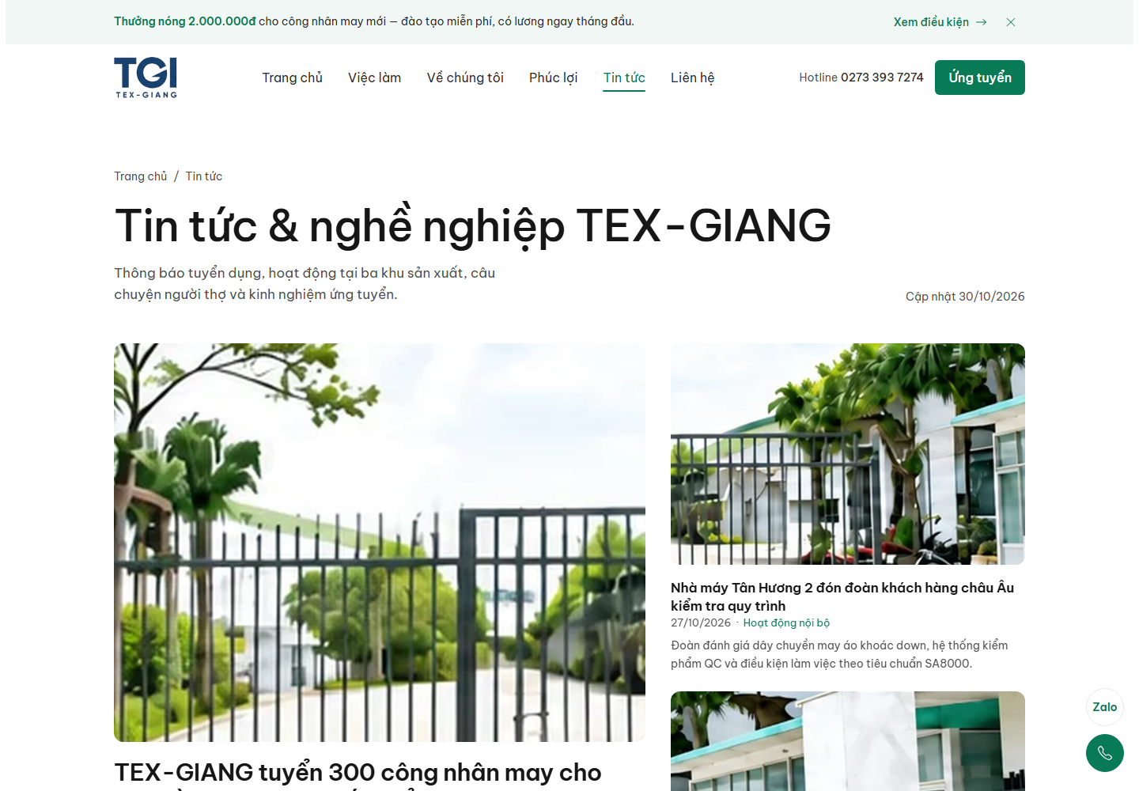
Trang tin tức ở khổ 1440 px.
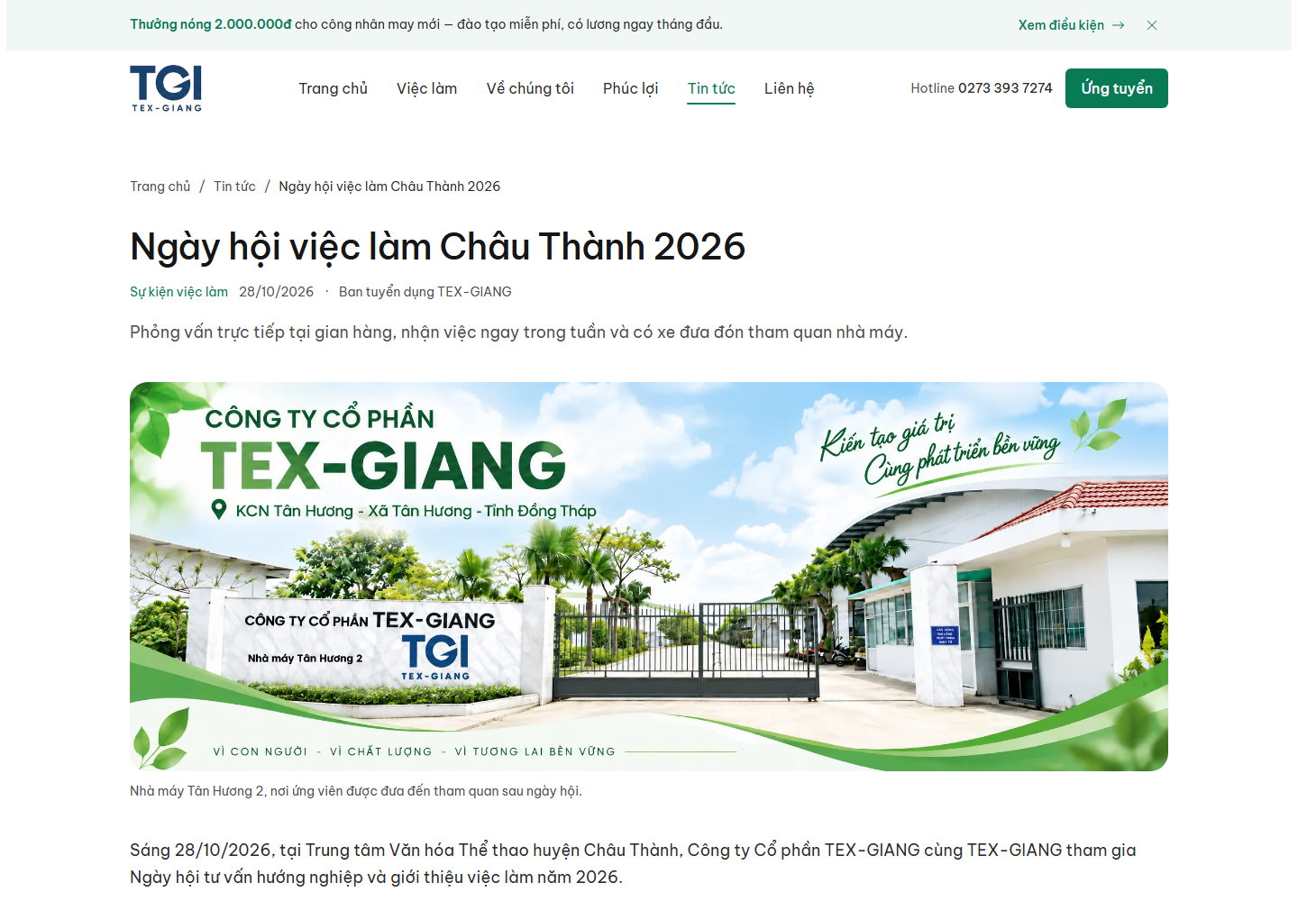
Trang chi tiết tin — nội dung không đổi theo bài được chọn.

9 Trang liên hệ
https://website-tuyendung.vercel.app/contact.html
✓ Thông tin tuyển dụng, địa chỉ 3 khu và bản đồ Google Maps nhúng sẵn.
✓ Kênh nhanh: gọi điện, Zalo, email và link sang biểu mẫu ứng tuyển.
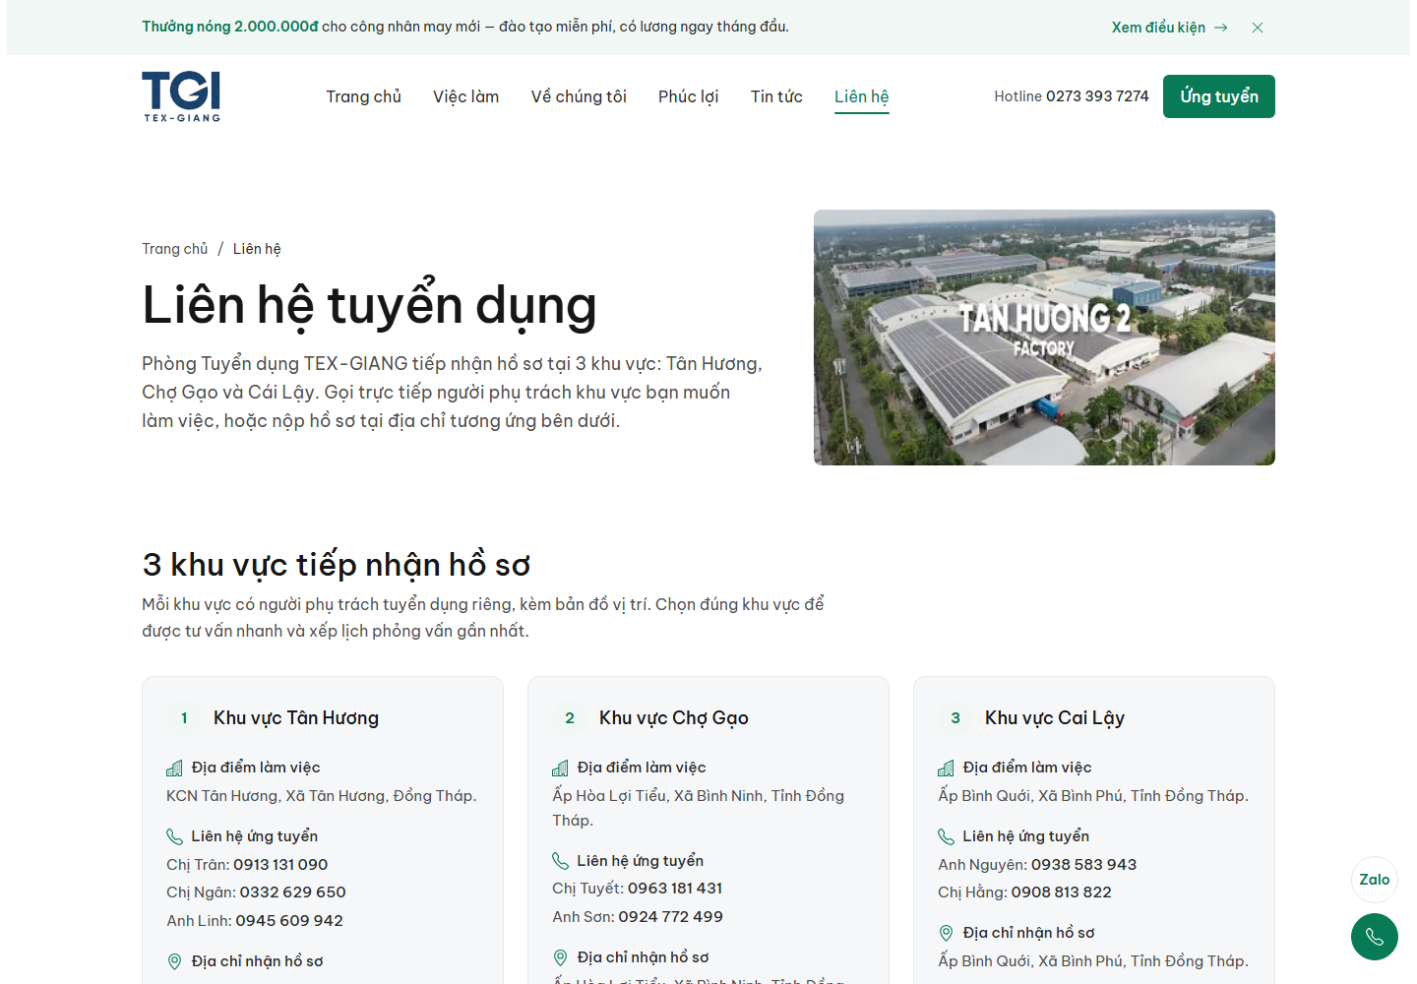
Trang liên hệ tuyển dụng.

10 Trang quản trị (bản demo)
https://website-tuyendung.vercel.app/admin/
✓ Đăng nhập, bảng điều khiển, tin tuyển dụng, hồ sơ, nội dung, banner, cài đặt đều tải được.
! Dữ liệu lưu trong trình duyệt, chưa có máy chủ — phù hợp để trình diễn luồng nghiệp vụ.
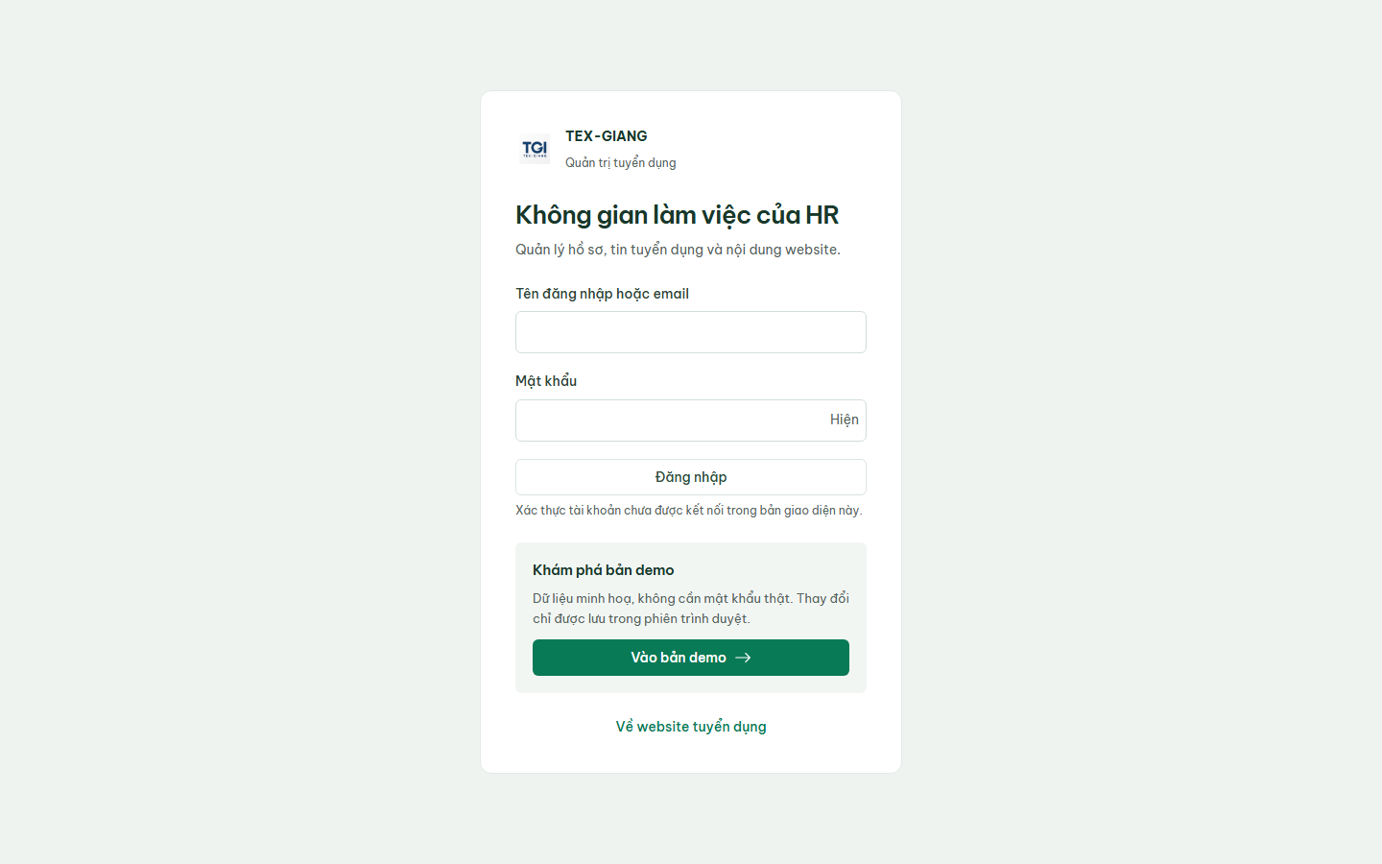
Đăng nhập quản trị
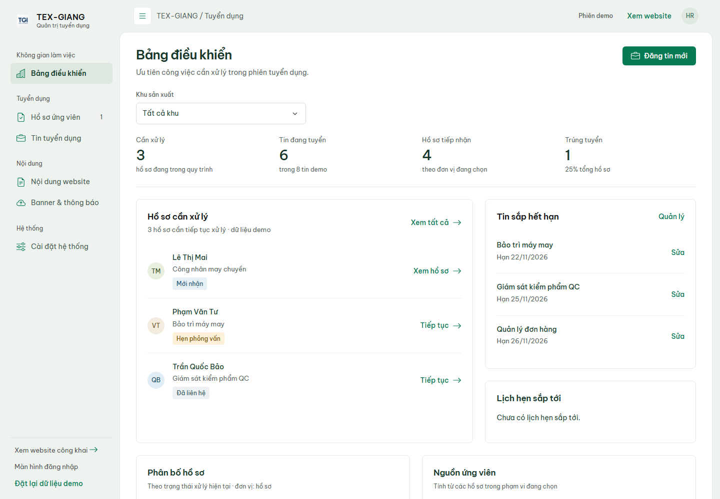
Bảng điều khiển tuyển dụng
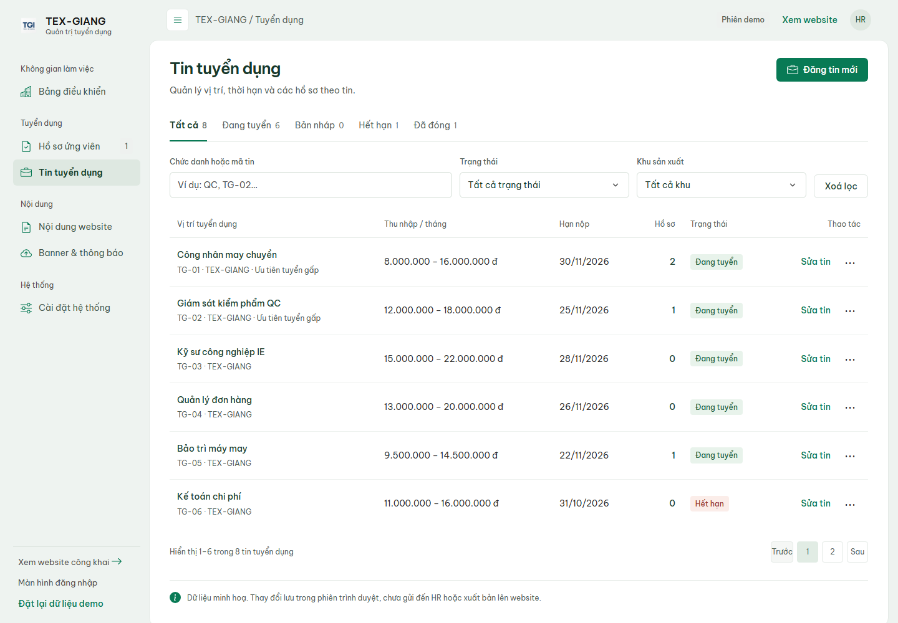
Danh sách tin tuyển dụng
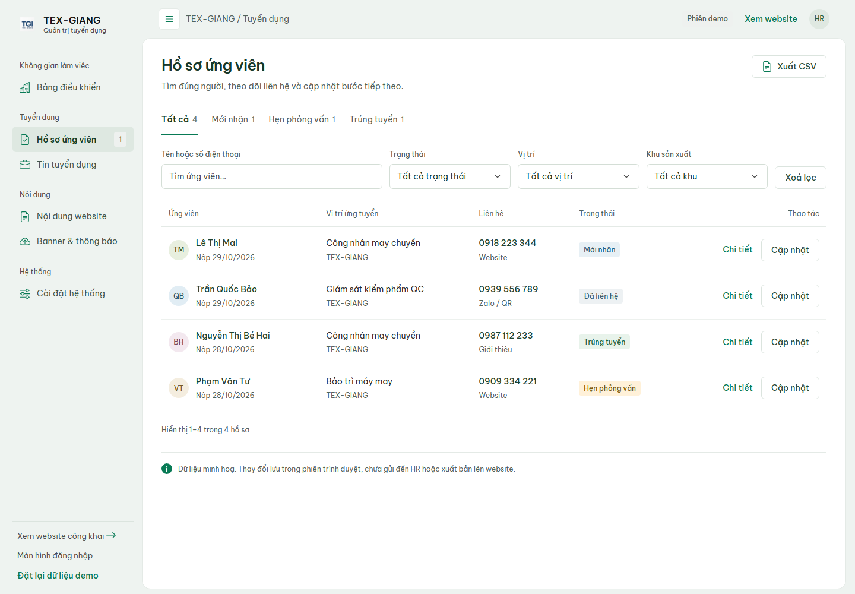
Danh sách hồ sơ ứng viên
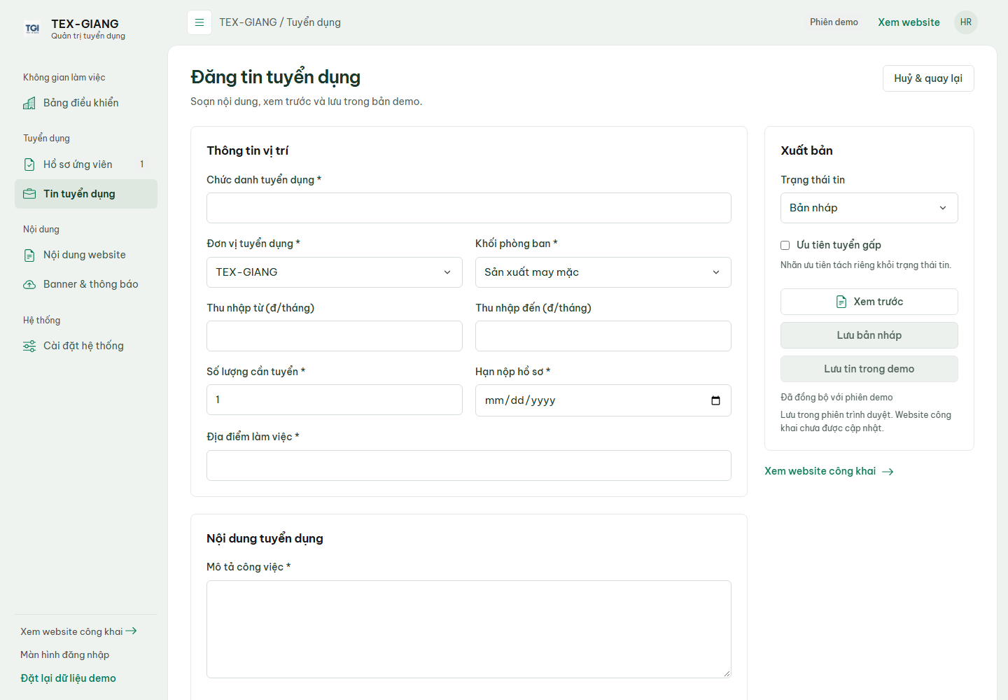
Biểu mẫu đăng tin
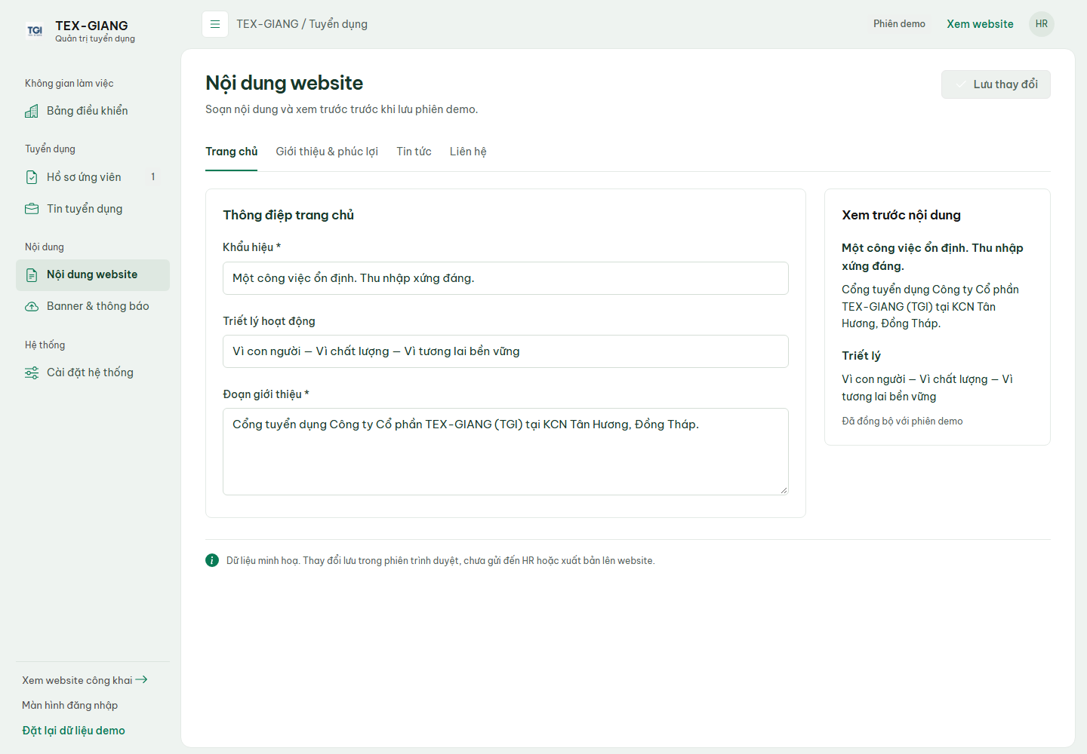
Quản lý nội dung website
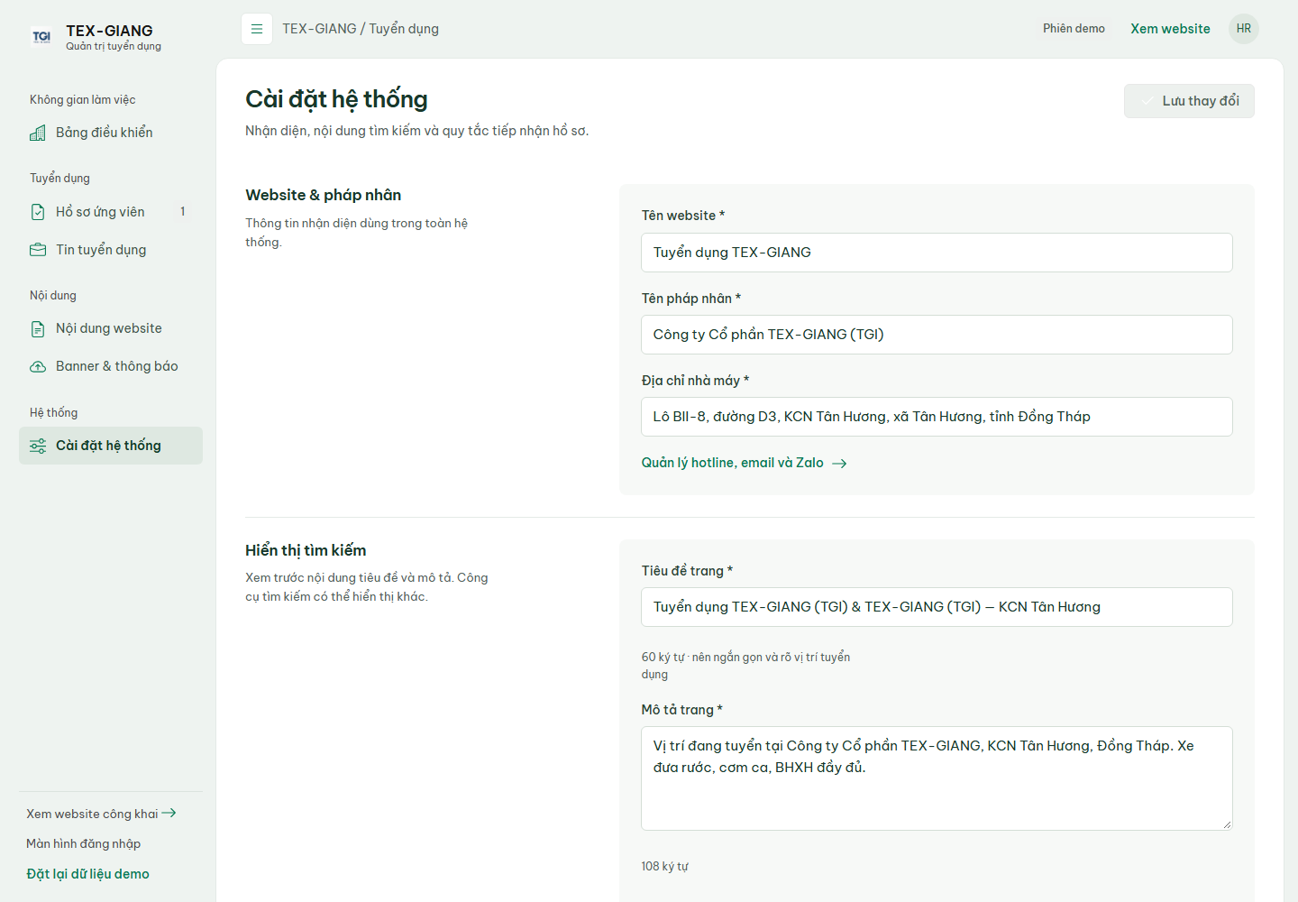
Cài đặt hệ thống

Ⅺ Kết luận và đề xuất
Bản đang chạy đủ ổn để trình diễn; còn một lỗi nội dung và vài điểm nên chốt trước khi bàn giao.
Nên sửa ngay
1. Trang chi tiết tin phải đọc ?id để mở đúng bài; hiện mọi bài đều ra một nội dung.
2. Deploy lại bản mới nhất để /ung-tuyen.html có biểu mẫu 11 mục thay cho bản 4 mục.
Nên chuẩn bị khi lên chính thức
• Máy chủ và cơ sở dữ liệu cho hồ sơ, tin, bài viết; hiện dữ liệu chỉ nằm trong trình duyệt.
• Đăng nhập thật cho trang quản trị, phân quyền tài khoản nhân sự.
• Lưu CV trên máy chủ và gửi email/Zalo tự động khi có hồ sơ mới.
• Thay ảnh minh hoạ bằng ảnh thật của nhà máy và đội ngũ nếu có bộ ảnh mới.
Điểm đang làm tốt
✓ Tốc độ và độ ổn định: mọi trang 200, không lỗi JS, ảnh WebP nhẹ.
✓ Hiển thị điện thoại: 390 px không tràn ngang, nút hành động dễ chạm.
✓ Một pháp nhân, ba khu: Tân Hương – Cái Lậy – Chợ Gạo xuất hiện nhất quán trên mọi trang.
Báo cáo lập ngày 04/11/2026, ảnh chụp trực tiếp từ website-tuyendung.vercel.app. Nếu bản deploy thay đổi sau thời điểm này, cần chụp lại để báo cáo khớp thực tế.

Phụ lục Giao diện điện thoại 390 px
Bốn trang chính ở khổ điện thoại: chụp từ bản đang chạy, đã đóng hộp thoại tuyển gấp.
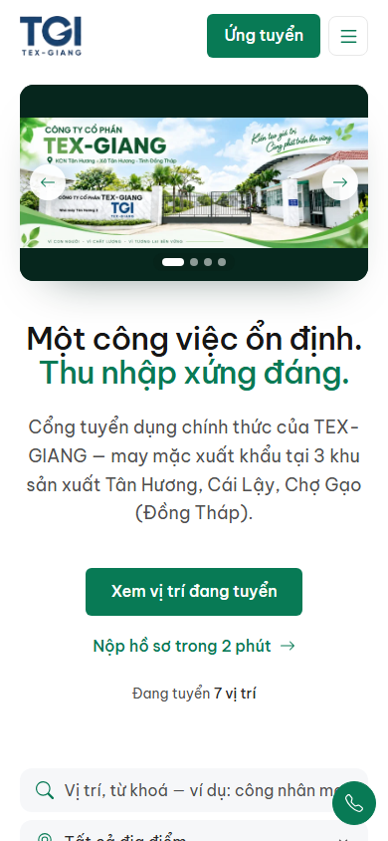  Trang chủ | 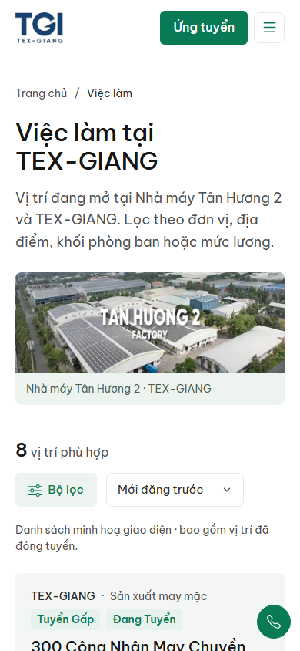  Danh sách việc làm
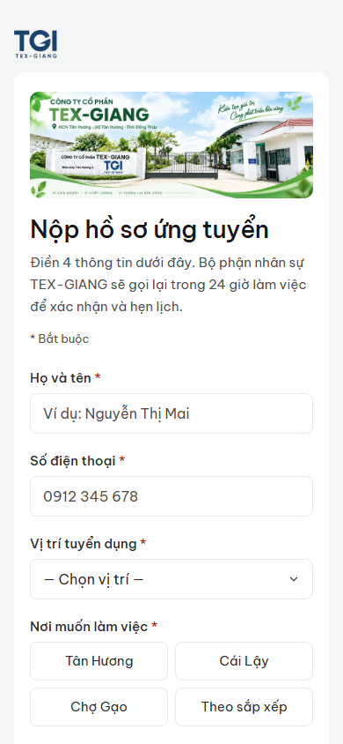  Trang nộp hồ sơ | 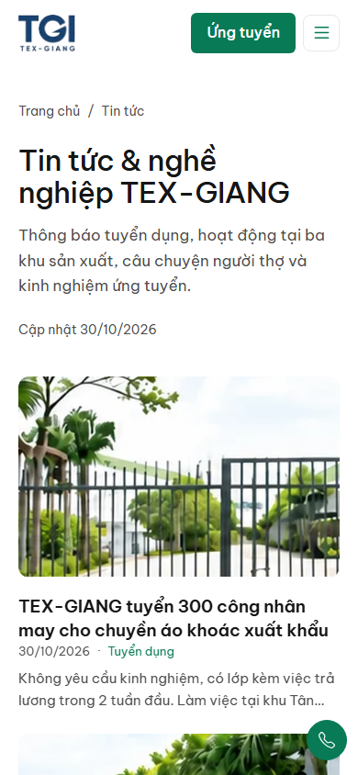  Tin tức

